
ЛАЗ. История предприятия
Полное название: ЗАО «Львовский Автобусный Завод»
Другие названия: «Завод коммунального транспорта» (ЗКТ), ЗАО «Львовский автомобильный завод»
Страна: СССР, Украина
Адрес: г. Львов, ул. Стрыйская, 45
Существование: 1945-наши дни

13 апреля 1945 года было принято правительственное постановление о создании во Львове автосборочного завода, а 21 мая определены меры по его строительству.
В 1949 году Постановлением Совмина СССР будущему заводу предписывается освоить производство электромобилей и автобусов, а сам завод с этого момента назван «Львовским автобусным заводом имени 50-летия СССР». Ещё до окончания строительства, в этом же году, налаживается производство запасных частей для автокранов, сборка которых велась на соседнем заводе автопогрузчиков.
ЛАЗ занимал в СССР нишу производителя автобусов среднего и большого класса для пригородных, междугородных и туристических перевозок. Он стал лидером производства автобусов в Советском Союзе.
Позже Совнарком вернулся к развитию оборонной промышленности, и определил программу ЛАЗа так: 3000 трехтонных автомобильных кранов АК-32, производство которых передавалось из Днепропетровска, 2000 автобусов ЗИС-155 и 1000 электромобилей в год.
На заводе полностью осваивают производство автомобильных кранов на шасси ЗИС-150.
В 1953 году, после постановления правительства "О дальнейшем развитии советской торговли", заводу поручили производство автомобилей-фургонов (ЛАЗ-150Ф) и прицепов (ЛАЗ-712; ЛАЗ-729; ЛАЗ-742Б; 1-АПМ-3), а также производство прицепов-автолавок. К 1955 г. ассортимент ЛАЗовской продукции заметно расширился. Основой по-прежнему были автокраны, производство которых за 5 лет удвоилось. Помимо этого, завод делал хлебные прицепы, шасси для прицепов, прицепы, запасные части.
На расширенном заседании технического совета завода 17 августа 1955 г. была определена техническая политика и разработан типаж Львовских автобусов на основании потребностей народного хозяйства и прогнозов развития автобусного транспорта. Он предусматривал выпуск автобусов средней вместимости, приспособленных для советских условий производства и эксплуатации.
Параллельно со строительством нового завода и освоением на нём производства прицепов и автокранов, шла организация конструкторского коллектива под руководством В.В.Осепчугова. Первоначально на Львовском автобусном заводе планировалось производство автобуса ЗИС-155, но такая перспектива не устраивала молодой коллектив КБ. Осепчугов буквально заразил молодых конструкторов, только что покинувших институтские аудитории, своей "автобусной болезнью".
Инициатива по созданию собственной модели автобуса на ЛАЗе была поддержана "в верхах" и для ЛАЗа были закуплены образцы самых современных европейских автобусов: Магирус, Неоплан, Мерседес. Их изучали, испытывали, рассматривали с точки зрения технологий производства на ЛАЗе, в результате чего конструкция львовского первенца к концу 1955 года была практически разработана. Отправной точкой при его проектировании стала конструкция автобуса "Мерседес Бенц 321", а внешние стилистические решения были подсмотрены у западногерманского автобуса "Магирус".
На Львовском автобусе впервые в СССР была применена компоновка с продольным расположением двигателя сзади и несущее основание (кузов ЛАЗ-695 имел силовое основание, которое представляло собой пространственную ферму из труб прямоугольного сечения; с основанием жестко связан каркас кузова). Новшеством являлась зависимая рессорно-пружинная подвеска колес, разработанная совместно со специалистами НАМИ. Жесткость подвески с увеличением нагрузки росла, в результате независимо от нагрузки создавались комфортабельные условия для пассажиров. Это обстоятельство завоевало высокую репутацию машинам ЛАЗ.
В 1967 году при Львовском автобусном заводе создано Головное союзное конструкторское бюро (ГСКБ).
В этом же году Одна из моделей львовских машин была удостоена в Брюсселе Гран-при в номинации «Лучший европейский автобус». В 1969 году ЛАЗ получает Гран-при в Ницце. Здесь же ему вручают золотую медаль за лучшую конструкцию кузова автобуса, а водителю — золото за лучшее вождение (инженер-испытатель С. Борим). Также были вручены приз Президента Франции и два Больших приза отличия.
Лучшие в СССР – так оценивались автобусы, произведённые «Львовским автобусным заводом». Надёжный в эксплуатации, неприхотливый в обслуживании, обладающий высокой проходимостью, комфортабельный «ЛАЗ» можно было видеть практически во всех климатических зонах Бывшего Союза.
В период с 1969 по 1973 г. было выпущено несколько опытных образцов автобусов ЛАЗ-696 и ЛАЗ-698. В 1974 г. завод должен был выпустить первую промышленную партию, но этого не произошло. Несмотря на то, что новые модели значительно выигрывали у ЛАЗ-695 и были приспособлены к осуществлению пассажироперевозок в крупных городах, в серийное производство они так и не попали. Основную продукцию ЛАЗа продолжали составлять автобусы ЛАЗ-695. Вероятно, сказались массовые закупки венгерских "Икарусов" – Советский Союз, руководствуясь обязательствами перед странами соцлагеря, просто прекратил вести собственные конструкторские разработки автобусов повышенной вместимости.
В 1979 году завершилось сооружение нового головного корпуса завода. Его площадь превышала все другие производственные площади вдвое. Это позволило развернуть выпуск нового городского автобуса ЛАЗ-4202.
В 80-е годы «ЛАЗ» стал самым крупным производителем автобусов в Европе. Здесь могли выпускать до 15 тыс. машин ежегодно.
1981 год. С конвейера сошел 200-тысячный автобус.
1984 год. С конвейера сошел 250-тысячный автобус. Начат выпуск среднего пригородного автобуса с дизельным двигателем ЛАЗ-42021.
1986 год. Начат выпуск автобуса ЛАЗ-695НГ с применением газового топлива.
1988 год. За год выпущено рекордное количество автобусов - 14646 штук. м 1991 год. Начат выпуск новых междугородных автобусов ЛАЗ-42071.
После 1991 года, объёмы производства автобусов на ЛАЗе сильно сократились. Если в 1989 году на «ЛАЗе» было выпущено 14200 машин, то в 1999-м – всего 234, то есть в 60 (!) раз меньше. В этот период предпринимались многочисленные и почти безрезультатные попытки разработать и предложить потребителям новые версии базовых автобусов.
В 1992 году начат серийный выпуск модели ЛАЗ-5252.
В 1994 году на базе предприятия было создано ОАО "Львовский автобусный завод".
В октябре 2001 года контрольный пакет акций «ЛАЗа» (70,41%) на конкурсной основе приобрело украинско-российское ОАО «Сил-Авто». Завод достался победителю в тяжелом состоянии: весь I квартал предприятие простояло. К концу года было выпущено всего 514 машин – то есть на 45% меньше, чем в предыдущем, 2000-м (969 единиц).
После 1991 года, объёмы производства автобусов на ЛАЗе сильно сократились. Если в 1989 году на «ЛАЗе» было выпущено 14200 машин, то в 1999-м – всего 234, то есть в 60 (!) раз меньше. В этот период предпринимались многочисленные и почти безрезультатные попытки разработать и предложить потребителям новые версии базовых автобусов.
В октябре 2001 года контрольный пакет акций «ЛАЗа» (70,41%) на конкурсной основе приобрело украинско-российское ОАО «Сил-Авто». Завод достался победителю в тяжелом состоянии: весь I квартал предприятие простояло. К концу года было выпущено всего 514 машин – то есть на 45% меньше, чем в предыдущем, 2000-м (969 единиц).
Началась работа по обновлению продукции и снятию с производства устаревших моделей ЛАЗ-695 и ЛАЗ-699 (с июля 2002-го года). В мае 2002 года на Киевском международном автосалоне было представлено семейство обновлённых автобусов. Предприятие перешло на выпуск унифицированных 9-, 10- и 12-метровых автобусов («Лайнер-9», «Лайнер-10» и «Лайнер-12»), и большей частью автобусы поставлялись в Россию и Казахстан. Кроме того, предприятие выпускает сочлененный автобус А-291 особо большого класса, прошедший успешные испытания в Украине и России.
В конце 2002-го Кабинет министров Украины подписал постановление о возможности создания компании ЗАО Львовский Автомобильный Завод. Специализация предприятия – производство автобусов, троллейбусов, а также грузовых и специальных автомобилей.
З августа 2003 года ОАО "Львовский автобусный завод" стал одним из основателей ЗАО "Львовский автомобильный завод".
В декабре 2003 г. ЗАО "Львовский автомобильный завод" получило международный сертификат TUV CERT на систему управления качеством и сертификат УкрСЕПРО.
В мае 2004 были представлены городской низкопольный автобус ЛАЗ-А183 "Сити" и перронный ЛАЗ-АХ183 "Аэропорт".
7 июня 2006 года ЗАО “ЛАЗ” был переименован в «Завод коммунального транспорта». Впервые на "ЛАЗе" для разработки конструкции и изготовления конструкторской и технической документации были использованы лицензионные пакеты трехмерного моделирования "3-D" от соответствующих мировых производителей программного обеспечения. Впервые было проведено обновление технологических процессов и производственного оборудования не после, а перед созданием новой модели.
Сегодня автобусный завод сохраняет за собой статус одного из лидеров по производству пассажирских лайнеров на территории бывшего СССР.

Сегодня ЛАЗ – крупное предприятие, раскинувшееся на площади 70 га. Площадь его корпусов – 280 тыс. м², из которых 188 тыс. м² – производственные площади. Предприятие располагает 4 800 единицами отечественного и импортного оборудования, что позволяет делать до 8 050 автобусов и троллейбусов в год – всех типоразмеров и любого назначения.
Новшеством в технологии сборки кузова на ЛАЗе является не сварка, а в первую очередь склейка боковин и стекол салона. Процессы грунтовки, шлифовки и нанесения клея механизированы. Клеящие смеси, герметики и мастики, которые используют при установке панелей и стекол, являются элементами шумозащиты. Резку металла производят на лазерных установках. Благодаря программному управлению она с максимальной точностью и экономией раскраивает металлический лист. Каркас кузова (трубы прямоугольного сечения) фосфатируют, что значительно повышает коррозийную устойчивость. Заводчане дают на свои автобусы десятилетнюю гарантию.
На предприятии функционируют десятки поточно-механических линий, сотни единиц автоматического и полуавтоматического оборудования, станков с ЧПУ. Длина производственного конвейера — 6000 м. Перед выпуском каждый автобус тестируют на уникальной диагностической станции.
Порошковый метод нанесения краски, применяемый в производстве, обеспечивает и высокое качество, и долговечность. Львовские автобусостроители совершили значительный рывок вперед: в короткий срок разработан и запущен в производство новый модельный ряд автобусов. За последние годы с конвейера завода сошли семь совершенно новых моделей: пригородные и туристические Лайнер-10 и Лайнер-12, большой городской автобус ЛАЗ-5252J, сочлененный А-291, полутораэтажный NeoLAZ, большой низкопольный CityLAZ и аэропортовый LAZ SkyBus.
Со дня своего основания ЛАЗ произвел и реализовал более 364 тыс. автобусов. За последние десять лет проданы еще 39 тыс. машин. ЛАЗ вновь становится флагманом автобусостроения, ему теперь тесно в рамках одной Украины, значительная часть продукции идёт на экспорт в Россию.

НАМИ-750, АК-32, ЛАЗ-690, 150Ф, 730
Производитель: ЛАЗ
Модель \ семейство: НАМИ-750 / АК-32 / ЛАЗ-690
Модификации: НАМИ-ЛАЗ-750, АК-32, ЛАЗ-690, ЛАЗ-150Ф, ЛАЗ-730
Годы на конвейере: 1951-195х
Описание: электромобиль, автокраны, прицепы
В 1951 году на ЛАЗе была изготовлена партия из 20 электромобилей НАМИ-750. Привод колёс осуществлялся от двух электродвигателей (2х2,85кВт и 2х4,0кВт) через колёсные редукторы. Источником питания служили железоникелевые батареи. Запас хода составлял 55-70 км, а наибольшая скорость – 30-36 км/ч. В 1950-1951 годах на ЛАЗе изготовили первую партию электромобилей (НАМИ-ЛАЗ-750), отправив на опытную эксплуатацию в Москву и Ленинград, но по результатам решение о постановки в производство не было принято положительно.
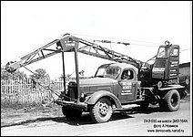ЛАЗ-690
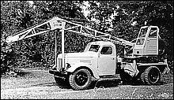ЛАЗ-690 (1957 г.)
Автокраны были крайне необходимы стране, ведь везде шли как крупномасштабные стройки, так и восстановление городов. Поэтому они занимали ведущее положение в производстве и разработке. Предприятие осваивает производство автомобильных кранов АК-32 грузоподъёмностью на крюке 3 тонны, на шасси ЗИС-150, и автофургонов ЛАЗ-150Ф.
Силами конструкторского отдела автокран был модернизирован, и новая модель получила индекс ЛАЗ-690. Она имела гнутую стрелу, обладала грузоподъемностью 3 тонны и могла поднимать груз на высоту до 7,2 метра. Машину снабдили потенциометрическим ограничителем грузоподъемности. Наибольшая высота подъёма крюка – 6,6 (7,2) м. Длина стрелы – 6,2 м. Производительность крана – 23,25 тонн/час.
Эти автокраны можно было встретить во всех уголках страны. Они участвовали в перегрузках в портах и на складах, выполняли погрузо-разгрузочные работы, участвовали в сельском строительстве, дорожных работах, трудились на городских новостройках.
Коллектив завода продолжал работать и за автокраном появились новые разработки кузовов к ЗИС 150 и прицепы к нему. Требовалось создать универсальную серию фургонов одинаково пригодных для перевозки продуктов и промышленных товаров. Разработанный автопоезд в составе автомобиля-фургона ЛАЗ-150Ф с прицепом-фургоном ЛАЗ-730 обладал общей грузоподъёмностью 7000 кг. В 1954-1955 годах опытные образцы этих автопоездов, изготовленные экспериментальным цехом ЛАЗа, проходили всесторонние испытания, но оказались не востребованными.
Всего ЛАЗ выпустил более 25000 автокранов.
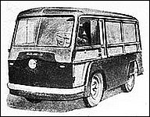НАМИ-750 (1951 г.)
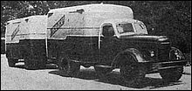ЛАЗ-150Ф
ЛАЗ - 695
Производитель:ЛАЗ
Модель \ семейство: ЛАЗ-695 «Львов»
Модификации: 695, 695Б, 695Е, 695Ж, 695М, 695Н, 695Д
Годы на конвейере: 1956-2002
Описание: городской автобус ЛАЗ
ЛАЗ-695 стал первенцем Львовского автобусного завода.
Первый опытный образец автобуса "Львов" с расположенным сзади двигателем ЗиЛ-124, двухдисковым сцеплением и пятиступенчатой коробкой передач, позаимствованных у автобуса ЗиЛ-158, был изготовлен 12 февраля 1956 года и получил индекс ЛАЗ-695. Изначально на первом автобусе не было боковых молдингов, и задняя дверь была двухстворчатой. Молдинги и четырехстворчатая дверь появились на автобусе в том же 1956 году в процессе доводки конструкции. Число мест для сидения – 27. На автобусе был установлен двигатель ЗИЛ-158Л мощностью 109 л.с.
Второй образец автобуса ЛАЗ-695 был построен в июне 1956 года в пригородном варианте с одностворчатой передней дверью, открываемой вручную. На этом опытном образце были установлены мягкие сидения на губчатой резине с обивкой павинолом.
Третий опытный образец ЛАЗ 695 был построен в октябре 1956 года – это был более доработанный вариант городского автобуса. Но как городской автобус ЛАЗ-695 был несовершенен: отсутствовала накопительная площадка у входной двери, проход между сиденьями и двери имели недостаточную ширину. Автобус наиболее удачно мог использоваться для пригородного сообщения, туристских и междугородных поездок. Поэтому Осепчугов сразу же заложил еще две машины в унифицированный ряд моделей: туристскую ЛАЗ-697 и междугородную ЛАЗ-699.
Несмотря на определенные минусы, базовая модель выделялась среди других отечественных автобусов. Тонкие оконные стойки кузова, изящные рамки окон со сдвигающимися форточками, встроенные в радиусные скаты крыши гнутые стекла придавали автобусу легкий, "воздушный" вид.
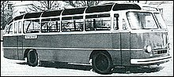
ЛАЗ-695 опытный (1958 г.)
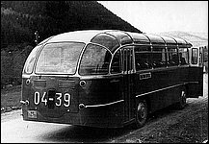
ЛАЗ-695 Львов серии 2 (1956 г.)
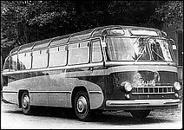
ЛАЗ-695 серии 3 (1956 г.)
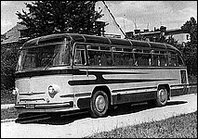
ЛАЗ-695 серии 7 (1957 г.)
С конца 1957 г. машину модернизировали: усилено основание кузова, введен пневмопривод открывания дверей вместо механического, остекление скатов крыши сохранено только для туристской модификации. С 1958 г. вместо боковых заборников воздуха применен выведенный на заднюю часть крыши широкий раструб. Через него в моторный отсек поступал воздух, содержащий заметно меньше пыли. Такой машине дали индекс "695Б", и она выпускалась вплоть до 1964 г.
В 1958 году на ЛАЗе была проведена потребительская конференция, на которой обсуждались вопросы конструкции автобуса ЛАЗ-695, в результате чего было выдвинут ряд требований к модернизации автобусов. Прежде всего, претензии были высказаны к жёсткости кузова, к узким дверным проёмам. Учитывая все эти пожелания, на заводе в ноябре 1958 года был изготовлен экспериментальный городской автобус ЛАЗ-695Б “Львов” с полностью измененной верхней частью кузова. Помимо больших лобовых стёкол и унифицированных пассажирских дверей на передней и задней площадке, автобус получил также большой маршрутный аншлаг, опытную пневматическую подвеску всех колёс, стабилизатор поперечной устойчивости и много других изменений. Несмотря на положительную оценку по итогам испытаний, в том числе и на московских городских маршрутах, этот автобус так и остался опытным, изготовленным в единственном экземпляре.
Как только ЗИЛ начал производство V-образного восьмицилиндрового (5966 см3, 150 л.с.) двигателя, однодискового сцепления и новой пятиступенчатой коробки передач, встал вопрос о комплектации ими автобусов ЛАЗ. Такая машина под индексом ЛАЗ-695Е изготовлялась с 1961 по 1970 г. Ее снаряженная масса – 6330 кг, а наибольшая скорость – 75 км/ч.
ЛАЗ совместно с лабораторией автоматических трансмиссий НАМИ начал разработку гидромеханической трансмиссии для городского автобуса. В итоге с 1965 г. появилась возможность оснащать такой передачей (гидротрансформатор и двухступенчатая коробка передач) городские машины ЛАЗ-695Ж (выпускались отдельными партиями до 1970 г.).
Комплекс нововведений, реализованных в 1969 г., позволил серьезно усовершенствовать базовую модель, которая стала называться ЛАЗ-695М. Он предусматривал установку на машину более высоких оконных стекол с соответствующими изменениями в конструкции каркаса кузова. Автобус обрел гидроусилитель руля, задний мост "Раба" с планетарными редукторами в ступицах колес, новые воздухозаборники позади заднего бокового окна.
Получив с 1973 г. новую переднюю панель кузова с более высокими лобовыми стеклами, ЛАЗ-695 стал называться ЛАЗ-695Н.
К московской Олимпиаде разработали модификацию ЛАЗ-695Р, которая затем производилась и на экспорт. Внешне эти автобусы отличались двухстворчатыми дверями вместо четырехстворчатых, у которых изменился и механизм привода. Кроме того, эти автобусы имели несколько иные сиденья и ряд мелких усовершенствований в конструкции, которые в 80-х годах перешли и к ЛАЗ-695Н.
Модель, постоянно модернизируясь, продержалась на заводском конвейере 46 лет, тем самым, поставив абсолютный рекорд по продолжительности производства одной модели автобуса на одном заводе!
В 1993 году на ЛАЗе в экспериментальном порядке пытались устанавливать на автобус ЛАЗ-695 дизельные двигатели Д-6112 и дизель 494Л харьковского производства. В том же 1993 году Днепропетровским объединением "ДнепроЛАЗавтосервис" автобусы ЛАЗ-695Н стали оборудоваться дизельными двигателями харьковского завода "Серп и Молот" СМД-2307. Также была разработана и стала производиться серийно с 1995 года дизельная модификация автобуса, оснащённого дизелем Д-245.9 минского моторного завода – ЛАЗ-695Д, получившая имя "Дана". Она выпускалась серийно на Львовском автобусном заводе до 2002 года и с 2003 года выпускается на Днепродзержинском автомобильном заводе (ДАЗ).
В 1996 году проект дизельного автобуса был существенно переработан, в результате чего появился автобус ЛАЗ-695Д11 "Таня". От предыдущей модели автобус "Таня" отличался распашными дверьми в переднем и заднем свесе и установленными мягкими сидениями в салоне. Модификация ЛАЗ-695Д11 "Таня" производилась серийно небольшими партиями.
Вся технологическая документация была передана на Днепродзержинский автомобильный завод, где мелкосерийная сборка автобусов ЛАЗ-695Н продолжается по сей день. Днепродзержинские автобусы ЛАЗ-695Н отличаются от львовских отсутствием двери водителя, цельнотянутыми бортами без молдинга и желтым цветом поручней в салоне.
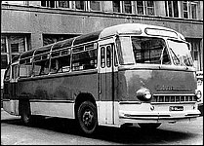
ЛАЗ-695 серии 9 (1957 г.)
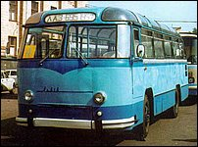
ЛАЗ-695 в музее МосГорТранса
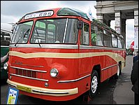
ЛАЗ-695
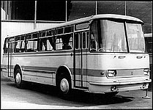
ЛАЗ-695Н опытный

 | ЛАЗ-695\695Б\695Е | 695М\695Н\695Д
Годы выпуска | 1956-1958\1957-1964\1964-1970 | 1970-1976\1973-2002\1995-2002
Габариты, мм | 9220 х 2500 х 3050 | 9220 х 2500 х 3050
Колёсная база, мм | 4190 | 4190
Кол-во циллиндров | 6 \ 8 | 8
Обьём двигателя, л | (ЗИЛ-124\158Л\ЗиЛ130Я2) / 5,966 | 5,966 (ЗИЛ-130Я2Н)
Масса снаряж. \ полн., кг | 5974 \ 6330(загруж.) | 6800 \ 11200
Мест для сидения \ всего | 34 \ 60 | 34 \ 60
КПП |  | 5-ступ.
Мощность двигателя, л. с. \об.м. | 109 / 150 | 150 \ 3200
Максимальная скорость, км/ч | 65 \ 75 | 75 (80)
Привод | задний | задний
Система питания | карбюратор | карбюратор
Тормозная система | пневматическая | пневматическая, двухконтурная
Подвеска передн. \ задн. | зависимая рессорно-пружинная | рессорно-пружинная c амортизаторами/ на полуэллиптических рессорах
Динамика разгона 0-100 км/ч, с
Расход топлива на 100 км, л |  | 41
ЛАЗ-4202

Производитель: ЛАЗ
Модель \ семейство: ЛАЗ-4202
Модификации: 4202, 42021
Годы на конвейере: 1984-1993
Описание: второе поколение городских автобусов ЛАЗ
ГСКБ по автобусам и ЛАЗ получили задание в рекордно короткие сроки спроектировать и подготовить к серийному выпуску автобус, оснащенный дизельным силовым агрегатом КамАЗ-740. За основу нового автобуса взяли предыдущую разработку – ЛАЗ-698, однако громоздкий дизель невозможно было разместить в подпольном пространстве и его установили в заднем свесе, пожертвовав задней накопительной площадкой. Новый автобус получил индекс ЛАЗ-4202. Две широкие двери – передняя и средняя – располагались в переднем свесе и в базе; напротив средней двери была создана накопительная площадка.
Испытания автобуса и запуск его в серийное производство заняли минимальное рекордное время, и в 1978 году выпуск ЛАЗ-4202 был налажен. ЛАЗ-4202, в отличие от ветерана «695-го», имел две широкие (1,2 м) двери. В салоне было всего 25 мест для сидения, зато имелись просторные проходы и накопительные площадки спереди и сзади. Подвеска была достаточно комфортной, рессорно-пневматической. Двигатель по-прежнему стоял сзади, но, что очень важно, был уже не карбюраторным, как на всех других ЛАЗах, а дизельным, 180-сильным – КАМАЗ-7401-5. Коробка передач применялась автоматическая, гидромеханическая 3-ступенчатая, с гидрозамедлителем.
Предполагалось, что новый автобус вскоре заменит ЛАЗ-695; для его производства были построены новые производственные площадки. Но ускоренные темпы разработки новой модели сказались на ее качестве. Минимальные короткие испытания не выявили низкой прочности кузова ЛАЗ-4202 – он быстро расшатывался и буквально за год-два разваливался. Средний срок службы первых автобусов ЛАЗ-4202 составлял в среднем три года. Много нареканий вызывала также автоматическая гидромеханическая КПП "Львов", установленная на новом автобусе, и новый двигатель КАМАЗ-7401-05, обслуживание которого вызывало тогда много вопросов.
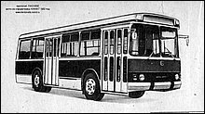
прототип ЛАЗ-4202
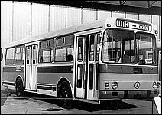
ЛАЗ-42021 (1984 г.)
О замене устаревшего, но неприхотливого и надежного автобуса ЛАЗ-695 подобной машиной не могло быть и речи. ЛАЗ-4202 выпускался в минимальных количествах и попадал в единичных экземплярах в отдельные автобусные парки. Долго производство такой модели продолжаться не могло, и в 1984 году ЛАЗ-4202 был модернизирован. Конструкторы постарались максимально укрепить слабый кузов, а также заменили автоматическую КПП на механическую. Новая модификация получила индекс ЛАЗ-42021 и была представлена уже как пригородная модель, поскольку автобус средней вместимости с механической коробкой передач не был приспособлен для работы на городских маршрутах.
Обновленный ЛАЗ-42021 стал более удачным автобусом, чем его предшественник и объемы его выпуска были значительно увеличены. Все же автобус имел ряд недостатков, которые не позволили ему заменить собой ЛАЗ-695. В качестве пригородного автобуса ЛАЗ-42021 поступал преимущественно в автопарки небольших городов и райцентров, где работал на городских и пригородных маршрутах.
С механической КПП и малоприспособленным для автобуса дизелем ЛАЗ-42021 больше подходил для междугороднего движения, чем пригородного. Поэтому в конце 80-х годов на ЛАЗе были созданы опытные модификации этого автобуса для пригородного и междугородного сообщения. Пригородная модификация имела две узкие автоматические двустворчатые двери в переднем и заднем свесе, а междугородная – ручные двери, также в переднем и заднем свесе. Однако эти автобусы так и остались в единичных опытных экземплярах. Только в начале 90-х была изготовлена небольшая заводская партия междугородных автобусов на базе модели ЛАЗ-42021, у которых две ручные двери находились в переднем свесе и в базе.
В 1993 году пожар уничтожил завод двигателей КамАЗа, в связи, с чем ЛАЗ-42021 остался без силового агрегата. Конструкторы не стали искать замену, и перешли на новый городской автобус ЛАЗ-5252. Поэтому в том же 1993 году производство автобусов ЛАЗ-42021 было прекращено.
ЛАЗ-4202/42021 так и не стал массовым автобусом – за 15 лет было произведено в общей сложности около 9000 машин этой модели.
 | ЛАЗ-4202 \ ЛАЗ-42021
Годы выпуска | 1978-1984 \ 1984-1993
Габариты, мм | 9700 х 2500 х 2945
Колёсная база, мм | 4370
Тип кузова
Кол-во циллиндров
Обьём двигателя, л | (КамАЗ-7401-5)
Масса снаряж. \ полн., кг | 8600 \ 13400
КПП | Автомат.\мех.
Число мест для сидения \ общее
Мощность двигателя, л. с. /об.м. | 180
Число мест для сидения \ общее | 31\69 (макс.-95)
Максимальная скорость, км/ч
Привод | задний
Система питания | карбюратор\дизель
Тормоза передние \ задние
Подвеска передн. \ задн. | рессорно-пневматическая
Расход топлива на 100 км, л | 30

ЛАЗ-697

Производитель: ЛАЗ
Модель \ семейство: ЛАЗ-697
Модификации: 697, 697Б, 697Е, 697М, 697Н
Годы на конвейере: 1956-1978
Описание: туристические автобусы ЛАЗ
В сентябре 1958 года коллективом ЛАЗа и НАМИ был создан опытный автобус в туристическом варианте, который получил собственный индекс ЛАЗ-697 ("Турист"). Автобус имел раздвижную крышу, калориферное отопление и багажники под полом. В его салоне находились 33 комфортабельных кресла, машина была радиофицирована, оснащена двумя противотуманными фарами. На автобусе были установлены телескопические амортизаторы и гидропривод сцепления. На этом автобусе впервые появился заводской знак – буква "Л".
Серийное производство ЛАЗ-697 "Турист" началось в 1960 г. [в конце 1959 г.] и продолжалось до 1963 года. Он был унифицирован его моделью ЛАЗ-695Б. По двигателю (ЗИЛ-158А, 109 л.с.), трансмиссии, подвеске колес, кузову она оставалась идентичной ЛАЗ-695Б, однако в правом борту у нее одна входная дверь – одинарная, открываемая вручную.
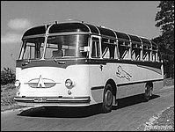
ЛАЗ-697 Турист
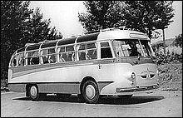
ЛАЗ-697 (1958 г.)
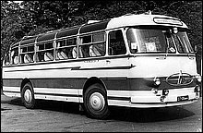
ЛАЗ-697Е (1964 г.)
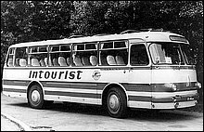
ЛАЗ-697 (1970 г.)
В июне 1959 года был создан второй вариант автобуса ЛАЗ-697 "Турист". Автобус был оборудован мягкими регулируемыми в поперечном направлении и по наклону спинок сидениями. Сидение для экскурсовода поворачивалось на 180 градусов. В крыше автобуса был установлен сдвижной люк, а для естественной вентиляции, впервые именно на этой модели, был сделан воздухозаборник над лобовым стеклом, ставший впоследствии достоянием всех серийных автобусов ЛАЗ. Также уменьшено остекление передних скатов крыши. Автобус комплектовался двигателем ЗИЛ-164.
Переход от ЛАЗ-695Б к ЛАЗ-695Е отразился и на туристской модификации – с 1961 г. шла сборка ЛАЗ-697Е. В конце 1963 года изготавливалась переходная модель ЛАЗ-697, которая сохраняла ниспадающие молдинги на кузове, но уже имела большие круглые арки колёс. Изменения, внедренные с 1969 г. на ЛАЗ-695М, перешли в 1970 г. и на туристскую модификацию – ЛАЗ-697М. С 1975 по 1978 год производился модернизированный ЛАЗ-697Н.
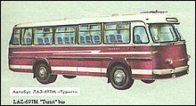
ЛАЗ-697М
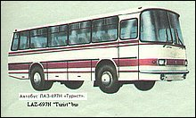
ЛАЗ-697Н (1981 г.)
 | ЛАЗ-697(Б) / 697Е / ЛАЗ-697М / ЛАЗ-697Н /ЛАЗ-697Р
Годы выпуска | 1960-1963 / 1963- 1970 / 1970-1975 / 1973-1978 / 1978-198х
Габариты, мм | 4 190
Кол-во циллиндров | 8
Обьём двигателя, л | 11,15 (158А / ЗИЛ-164) / ЗИЛ-130 Я2
Масса снаряж. \ полн., кг | 6950(7300) \ 10 230
КПП | 5-ступ.
Мощность двигателя, л. с. /об.м. | 109 /150 (ЗИЛ-130)
Максимальная скорость, км/ч | 74 (80/87)
Привод | задний
Система питания | карбюратор
Подвеска передн. \ задн. | пневматическая
Динамика разгона 0-100 км/ч, с | -
Расход топлива на 100 км, л | 40,5

ЛАЗ-698

Производитель: ЛАЗ
Модель \ семейство: ЛАЗ-698
Модификации: 695-"Люкс", 698-"Карпаты"
Годы на конвейере: 1959-1975
Описание: междугородные автобусы ЛАЗ
Большую работу завод вел по междугородным машинам. В Львове шла подготовка производства ЛАЗ-699. Но прежде чем он появился, были построены и испытаны несколько других конструкций.
В 1958 г. появился ЛАЗ-695-"Люкс" на 28 путешествующих – модификация базовой модели. За ним весной 1959 г изготовлен образец ЛАЗ-698-" Карпаты" со ступенчатой крышей, пониженной передней частью салона, раздвижным потолком, застекленными боковыми скатами крыши, буфетом. На передней панели кузова располагались четыре фары. Автобус оборудовали 150-сильным двигателем ЗИЛ-130, гидромеханической трансмиссией, пневматическим усилителем руля, пневматическую подвеску всех колес. Максимальная скорость составила 74 км/ч.
Первый опытный образец удлинённого на одну оконную секцию туристического автобуса ЛАЗ-699 "Карпаты" был построен в 1960 г. Наименование "Карпаты", по ЛАЗовской традиции, присваивалось автобусам повышенной комфортабельности. Модель получила буфет и туалет, два больших раздвижных люка в крыше и 34 мягких регулируемых пассажирских сидения с вмонтированными в подголовник динамиками радиоприёмника, и предназначалась для дальних междугородных и международных перевозок.
На автобусе был установлен V-образный двигатель ЗИЛ-375 с однодисковым сцеплением и синхронизированная механическая коробка передач, пневматическая подвеска, гидроусилитель руля, тормоза с пневматическим усилителем.
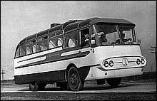
ЛАЗ-698 Карпаты
 | ЛАЗ-698
Годы выпуска | 1959- / 1970-1975
Габариты, мм | 9760 х 2500 х 2930
Колёсная база, мм | 4360
Тип кузова | вагонного типа
Кол-во циллиндров | 8
Число мест для сидения \ общее | 26 \ 105
Обьём двигателя, л | 7 (ЗИЛ-130) ЗИЛ-375
Масса снаряж. \ полн., кг | 7768 \ 12970
КПП | гидромеханическая
Мощность двигателя, л. с. /об.м. | 150 \ 180
Максимальная скорость, км/ч | 74
Привод | задний
Система питания | карбюратор
Тормоза передние \ задние | -
Подвеска передн. \ задн. | пневматическая
Динамика разгона 0-100 км/ч, с | 78
Расход топлива на 100 км, л | 55

ЛАЗ-3202/А073

Производитель: ЛАЗ
Модель \ семейство: ЛАЗ А-073
Модификации: 3202, А-073
Годы на конвейере: 1994-1995, 1998 – 200х
Описание: автобусы малого класса
ЛАЗ-3202 - Мелкосерийный городской автобус малого класса.
В 1998 году Львовский автобусный завод пробовал войти в непривычный для себя класс малых автобусов с моделью ЛАЗ-А073 (аналог российскому автобусу ПАЗ-3205, но базировался на узлах и агрегатах автомобиля ЗИЛ-5301 "Бычок" и имел дизельный двигатель ММЗ-Д245.12). Но не получили большого распространения, а для больших автобусных парков этот автобус был явно маловат. В России у этого автобуса были слишком сильные конкуренты в лице ПАЗа и КАВЗа. По этим причинам, а также по причине малой надёжности агрегатов от "Бычка", автобус ЛАЗ-А073 не получил большого распространения и был изготовлен только небольшой промышленной партией.
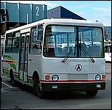ЛАЗ А073

ЛАЗ - "Украина"

Производитель: ЛАЗ
Модель \ семейство: ЛАЗ-"Украина"
Модификации: Украина-1, Украина-2, Украина-67, Украина-69, Украина-71, Украина-73
Годы на конвейере: 1961-1973
Описание: экспериментальные междугородные автобусы ЛАЗ
В 1960-х гг. на ЛАЗе было построено несколько опытных образцов машин "ЛАЗ-Украина".
В июле 1961 года на ЛАЗе был построен экспериментальный автобус "Украина". Помимо совершенно нового кузова автобус получил ряд новых узлов, таких как пневматическая подвеска и телескопические амортизаторы двухстороннего действия, гидроусилитель руля и пневмогидравлический привод тормозов, электропневматический привод КПП и ручной тормоз барабанного типа.
В октябре 1961 года в Львове построили второй автобус "Украина", который от первого отличался не только несколько иной формой кузова, но и ещё более комфортабельным салоном – с буфетом и местом стюардессы в передней части салона, гардеробом для хранения верхней одежды и туалетной комнатой в задней. По конструкции и агрегатной части автобус "Украина-2" был аналогичен "Украине-1". Салон этого автобуса был рассчитан на 28 пассажирских мест.
В 1967 Главное союзное конструкторское бюро создало экспериментальный образец туристического автобуса ЛАЗ «Украина – 67» с авангардными деталями дизайна: задняя стенка с обратным наклоном и фары в специальных нишах. В салоне имелись 37 комфортабельных мест, гардероб, умывальник.
Через два года был создан второй люксовый автобус «Украина». Вариант 1969 года повторял многие удачные элементы «Украины-67», но выглядел менее экстравагантно, проигрывая предшественнику. Зато в конструкции «Украины» образца 1969 года присутствовала автоматическая передняя входная дверь и дверь запасного выхода в заднем свесе, ряд других доработок.
Стилистика ЛАЗ "Украина" образца 1971 года легла в основу будущих серийных автобусов ЛАЗ-699Н. В автобусе ЛАЗ "Украина-71" были предусмотрены: два телевизора, магнитофон, радиоприёмник, гардероб, бар-буфет, холодильник, кофеварка, газовая плита и туалетная комната. Двигатель ЗИЛ-375 Я5, мощностью 180 л.с.
Следующая "Украина" появилась в 1973 году. Это был ещё более комфортабельный лайнер с несколько приподнятым относительно кабины водителя полом, из-за чего автобус становился практически полутораэтажный.
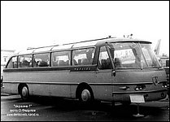
ЛАЗ Украина-1
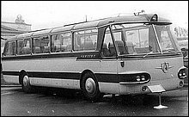
ЛАЗ Украина-2 (1962 г.)
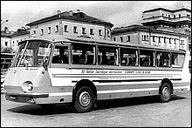
ЛАЗ Украина-67
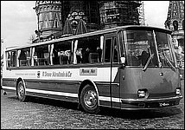
ЛАЗ Украина-69
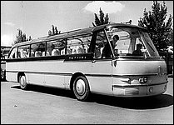
ЛАЗ Украина-1 (1961 г.)

 | Украина-1 / 2 | Украина-67 / 69 / 71 / 73
Годы выпуска | 1961 | 1967,1969,1971-1975,1973
Габариты, мм | 10000 х 2500 х 2720 | 10770 х 2500 х 3000 («67») /10550 х 2500 х 2950 («71»)
Колёсная база, мм | 4700 | 5495(«69») 5545 («71»)
Тип кузова | вагонного типа | вагонного типа
Кол-во циллиндров | 8 | 8
Обьём двигателя, л | (ЗИЛ-130) | 7 (ЗИЛ-375 Я5 \ ЗИЛ-130)
Масса снаряж. \ полн., кг |  | 9180 \8400
КПП | 5-ступ. электропневматическая | 5-ступ.
Число мест для сидения \ общее | 36 \ 28 | 37 \ 36 \ 36\
Мощность двигателя, л. с. /об.м. |  | 180
Максимальная скорость, км/ч |  | 96
Привод | задний | задний
Система питания | карбюратор | карбюратор
Тормоза передние \ задние | - | -
Подвеска передн. \ задн. | пневматическая, амортизаторы | пневматическая
Динамика разгона 0-100 км/ч, с
Расход топлива на 100 км, л |  | \41\35\
ЛАЗ-699

Производитель: ЛАЗ
Модель \ семейство: ЛАЗ-699
Модификации: 699А, 699Н, 699Р
Годы на конвейере: 1961-2002
Описание: междугородные автобусы ЛАЗ
Первый опытный образец удлинённого на одну оконную секцию туристического автобуса ЛАЗ-699 "Карпаты" был построен в декабре 1960 года.
Чуть позднее изготовили второй и третий автобусы ЛАЗ-699А, имевшие междугородную планировку салона и пневмоэлектрическую систему переключения передач. От установки гардероба и туалета в автобусах отказались, а за счёт освободившегося пространства увеличили количество посадочных мест до 41. В дальнейшем, такую планировку приняли за базовую, и далее все опытные автобусы выполнялись в модификации ЛАЗ-699А. Автобусы комплектовали калорифером для отопления и радиоприемником.
Внешне новые автобусы отличались четырьмя фарами, установленными друг над другом, иным расположением молдингов на боковинах кузова. Под рядами сидений – багажные отсеки объемом 4,5 м³, с доступом через бортовые люки. Две противотуманные фары и прожектор, пневматический сигнал, гидроусилитель руля, пневматические тормоза с раздельным приводом на передние и задние колеса.
Автобус имел пневматическую подвеску переменной жесткости всех колес (для передних независимую) с телескопическими амортизаторами. Двигатель ЗИЛ-375-Я5, сблокированный с 5-ти ступенчатой коробкой передач ЯМЗ. Задний мост с планетарными редукторами в ступицах – от автомобиля МАЗ-500. ЛАЗ-699А имел снаряженную массу 8300 кг и мог развивать скорость до 96 км/час.
После семилетнего перерыва, в 1973 году ЛАЗ снова приступил к выпуску 699-й модели. Новая модификация была унифицирована с автобусом ЛАЗ-695Н.
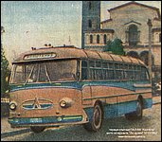
опытный ЛАЗ-699
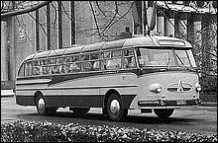
ЛАЗ-699 "Карпаты" (1960 г.)
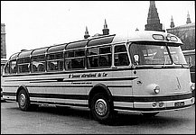
ЛАЗ-699 (1963 г.)
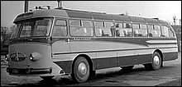
ЛАЗ-699 Карпаты-1
ЛАЗ-699П создали в 1973 году в преддверии совместной космической экспедиции с американскими астронавтами в рамках программы "Союз-Апполон".
Через пять лет, в 1978, ЛАЗ-699 перетерпел незначительные изменения – максимальная скорость была увеличена до 102 км/час, немного изменился дизайн машины. Но по настоящему массовый выпуск ЛАЗ-699Р начался в 1983 году, когда за счёт уменьшения выпуска ЛАЗ-697Р развернулось крупносерийное производство ЛАЗ-699Р. До 2002 года, пока продолжалось производство этого автобуса, он не раз подвергался модернизациям. Мотор – ЗИЛ-375 мощностью 180 л.с.
Автобусы ЛАЗ-699Р первых выпусков можно отличить по алюминиевой фальш-решётка радиатора на передке, а у самых ранних автобусов (примерно до 1981 года) фары были прямоугольные – их заменили на круглые. Параллельно производился небольшими партиями автобус ЛАЗ-699Р в исполнении "люкс", в основном для обслуживания различных высоких государственных учреждений. Отличительной особенностью таких автобусов было обилие внешних декоративных деталей из черной пластмассы (фальш-решётка радиатора, колпаки колёс, воздухозаборник на крыше), а также передний бампер со встроенными противотуманными фарами.
ЛАЗы поставляли не только в страны СЭВ, находящиеся по соседству, но и на далекую Кубу. А яркие страницы истории освоения космоса наши космонавты начинали с поездки до места старта на львовском автобусе.
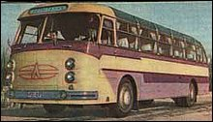ЛАЗ-699 Карпаты-2
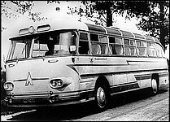
ЛАЗ-699 Карпаты-2 (1961 г.)
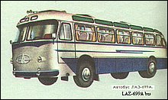
ЛАЗ-699А
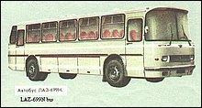
ЛАЗ-699Н
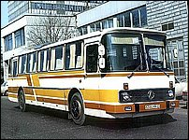
ЛАЗ-699Р "Турист"
 | ЛАЗ-699А \ 699Н \ 699Р
Годы выпуска | 1964-1966 \ 1973-1978 \ 1978-2002
Габариты, мм | 1345 x ? x ?
Колёсная база, мм | -
Обьём двигателя, л | (ЗиЛ-375-Я5) (ЗИЛ-375)
Масса снаряж. \ полн., кг | 8300
Число мест для сидения \ общее | 41
КПП | 5-ти ступ.
Мощность двигателя, л. с. /об.м. | \ 180
Максимальная скорость, км/ч | 96 \ 96 \102
Привод | задний
Система питания | карбюратор
Тормоза передние \ задние | пневматические
Подвеска передн. \ задн. | пневматическая переменной жесткости (независимая \ зависимая)
Расход топлива на 100 км, л | N/a

ЛАЗ - 5255 "Карпаты"

Производитель: ЛАЗ
Модель \ семейство: ЛАЗ-5255
Модификации: 5255
Годы на конвейере: 1978-198х
Описание: семейство междугородных автобусов
В конце 70-х годов Всесоюзным конструкторско-экспериментальным институтом автобусостроения во Львове было разработано новое семейство туристических автобусов ЛАЗ-5255 "Карпаты". В 1978 году появился преемник «Украин» – автобус 5255 «Карпаты». Он оснащался дизельным двигателем КАМАЗ, имел независимую пневматическую подвеску, салон на 43 места и багажный отсек на 6,5 м куб.
К середине 80-х годов семейство автобусов ЛАЗ-5255 "Карпаты" состояло из множества различных модификаций.
Именно на базе этой машины в 1980 году к Олимпийским играм в Москве создали два автобуса для сопровождения олимпийского огня. "Космическая" специальность стала основной для автобусов ЛАЗ-5255.
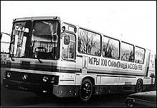
ЛАЗ-5255 (1980 г)
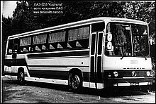
ЛАЗ-5255 "Карпаты"
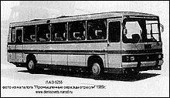
ЛАЗ-5255 (1989 г)
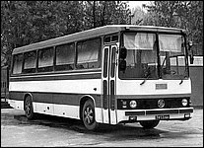
ЛАЗ-5255 "Карпаты"

ЛАЗ-1414, 4207, 5207 / Лайнер-8, Лайнер-10, Лайнер-12

Производитель: ЛАЗ
Модель \ семейство: ЛАЗ 1414 \ 4207 \ 5207
Модификации: 1414, 42071, 42072, Лайнер-10, 5207, Лайнер-12
Годы на конвейере: 1990 - наши дни
Описание: второе поколение междугородных автобусов ЛАЗ
Междугородный автобус ЛАЗ-4207 среднего класса выпускался Львовским автобусным заводом с 1990 г. Кузов – вагонного типа, с несущим основанием, 2-дверный (двери – одностворчатые выдвижного типа). Планировка сидений 4-рядная. Сиденья самолетного типа с регулируемым наклоном спинки и подголовником. Расположение двигателя – заднее. Сиденье водителя – подрессоренное, регулируется по высоте, длине, наклону подушки и спинки.
Первые машины оснащались двигателем КАМАЗ-740, на что указывала цифра "1" в индексе (ЛАЗ-42071). С 1996 года выпускался ЛАЗ-42072 с двигателем Renault MIDR 06.02.26.
Модификации:
- автобус, оборудованный гардеробом, число мест для сидения 36;
- автобус улучшенной комфортабельности с числом мест для сидения 41.
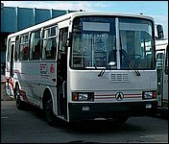
ЛАЗ-А1413 (1998 г.)
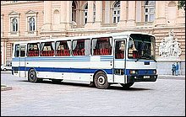
ЛАЗ-5207 (1995 г.)
По кузову ЛАЗ-5207 был унифицирован с автобусом ЛАЗ-4207.
В 2003 году все семейство ЛАЗ-А141/4207/5207 прошло модернизацию кузова. Автобусы стали оснащать двигателем ЯМЗ-236.
Лайнер-10 (ЛАЗ-42078) – автобус среднего класса для пригородных, служебных и междугородных перевозок (пригород, турист, люкс). Пригородный вариант предназначен для регулярных перевозок пассажиров. Салон автобуса рассчитан на общую вместимость 73 человека и 43 посадочных мест. Туристический вариант автобуса оборудуется мягкими регулируемыми креслами (39 мест) и системой принудительной вентиляции салона с возможностью индивидуальной подачи воздуха каждому пассажиру. Увеличенные багажные отделения имеют объем 3,5 м³. Лайнер-10 в комплектации “Люкс” оснащается кондиционером “WEBASTO”.
Подвеска на пневмобаллонах. По заказу на все версии (кроме «Люкс», где пакет дополнительного оснащения не предусмотрен) устанавливают переговорное устройство, тахограф, аудио- и видеосистему с плазменным монитором.
Модификации:
«Пригородный» – базовая версия, 43 сидячих места, объем багажных отделений – 2,5 м³;
«Турист» – 39 сидячих мест, объем багажных отделений – 3,5 м³;
«Люкс» – 39 сидячих мест, объем багажных отделений – 3,5 м³.
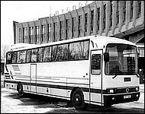ЛАЗ-5208
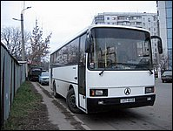
ЛАЗ Лайнер-9 – это ЛАЗ-А1414.
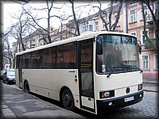ЛАЗ Лайнер-10
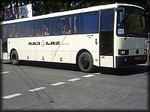ЛАЗ Лайнер-12
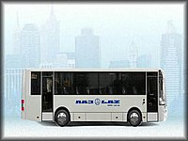
ЛАЗ Лайнер (new)
Лайнер-12 (ЛАЗ-52078) – междугородний и туристический автобус. В автобусе устанавливаются 47 мягких кресел, салон оборудован полками с возможностью индивидуального освещения и подачи воздуха для каждого из пассажиров. Объем багажных отделений увеличен до 5,8 м³. В „люксовом” исполнении автобус оснащается кондиционером, баром, гардеробом, аудио- и видео- системами. В пригородном варианте Лайнера-12 устанавливается 51 посадочное место, а общая пассажировместимость автобуса составляет 80 человек.
Модификации:
«Пригодный» – 51 сидячее место, жесткие сиденья, объем багажных отделений – 4,5 м³;
«Турист» – 47 мягких кресел, объем багажных отделений – 5,8 м³;
«Люкс» – 47 мягких кресел, отделка салона тканью и кожей, объем багажных отделений – 5,8 м³.

 | ЛАЗ-1414 \ Лайнер-9 | ЛАЗ-42071 \ 42072 \42078 (Лайнер-10) | ЛАЗ-5207 / 52078 (Лайнер-12/12(город.))
Годы выпуска | -2002\2002-наши дни | 1990-199х \ 1996- 2002\ 2002-наши дни | 1990-2002\2002-наши дни
Габариты, мм | 9280х2455х3050 | 9980 х 2500 х 3050 | 11 600 х 2 500 х 3 130 (3050)
Колёсная база, мм | 4200 | 4900 | 6 520
Обьём двигателя, л | (Cummins D180 \ ЯМЗ-236НЕ) | (КАМАЗ-740 \ Renault MIDR \ ЯМЗ-236НЕ) | (ЯМЗ-236HE \  Deutz BF6M1013EC)
Масса снаряж. \ полн., кг | 8600 \ 13860  (8870\13630) | 10730\15350 | 10 820 \ 11890\17930, 10480\17070
КПП | Мех. 5-ступ. | Мех. 5-ступ. | Мех. 5-ступ.
Число мест для сидения \ общее | 38+1 \ 67 (69) | 36-41 \36-41 \ 39, 43+1 (73) | 47, 51 (84)\47+1, 51+1 (80)
Мощность двигателя, л. с. /об.м. | 180 \ 230 | 230 | 230 \ 237
Максимальная скорость, км/ч | 100 | 100\113 | 100
Привод | 4х2 | 4х2 | 4х2
Тормоза передние \ задние | с пневмоприводом | с пневмоприводом | с пневмоприводом, механизм барабанного типа, ABS
Подвеска передн. \ задн. | пневматическая | пневмобаллоны | пневматическая, зависимая
Расход топлива на 100 км, л | 18 | 18,5 | 18,4  19,6 / 26
ЛАЗ-360

Производитель: ЛАЗ
Модель \ семейство: ЛАЗ-360
Модификации: 360, 360Э
Годы на конвейере: 1968
Описание: экспериментальные низкопольные автобусы ЛАЗ
В 1968 году появился автобус ЛАЗ-360 с рекордно низким уровнем пола в 360 мм. Показатель отразился в индексе модели. Конструкция несущего кузова отразилась на дизайне: необычно выгнутые стекла передка, широкие двустворчатые пневмодвери, странная форма боковин, походивших на мостовые пролеты – львиную долю нагрузки пришлось нести боковинам.
Двигатель разместили спереди, он приводил в движение переднюю ось. Отсюда возникла проблема, когда ведущей оси не хватало нагрузки и она пробуксовывала. Подвеску обеих осей сделали пневматической, чем обеспечивалась высокая плавность хода.
В серийное производство ЛАЗ-360 не пошёл.
Прототип ЛАЗ-360Э создали в 1969 году. Машина подросла в длине до 11 метров, обзавелась еще двумя осями и дополнительными дверями. Отказавшись от карданных передач, автобус сделали на электротяге. Электродвигатели, приводившие в действие колеса двух задних осей, питались от силовой установки, которая находилась спереди и состояла из двигателя внутреннего сгорания мощностью 170 л.с., генератора и аккумуляторов.
Особенностью автобуса была четырехосная ходовая часть с односкатными шинами. Два передних моста управляемые, два задних ведущих.
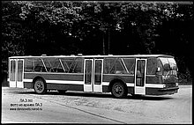
ЛАЗ-360
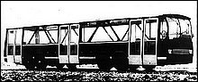
ЛАЗ-360Е (1970 г.)

ЛАЗ-696 / 698

Производитель: ЛАЗ
Модель \ семейство: ЛАЗ-696 / 698
Модификации: 696, 698
Годы на конвейере: 1969
Описание: экспериментальные междугородные автобусы ЛАЗ
В конце 60-х годов машины разработки 50-х уже не отвечали требованиям, предъявляемым городским автобусам: узкие двери и проходы между сидениями, отсутствие накопительных площадок значительно снижали пассажировместимость. Пришел черед автобусов большой вместимости с квадратными формами, широкими дверьми и большими накопительными площадками. Подобные разработки ГСКБ относятся ко второй половине 60-х. Тогда были созданы первые опытные образцы автобусов большой вместимости ЛАЗ-696 и средней вместимости ЛАЗ-698. Обе модели были максимально унифицированы.
ЛАЗ-698 отличался от базового ЛАЗ-695Е более мощным двигателем ЗИЛ-375, более низким уровнем пола, наличием двух широких четырехстворчатых дверей, трехрядной планировкой сидений, наличием накопительных площадок и широкого прохода между рядами сидений. На ЛАЗ-698 установили пневматические подвески, обеспечивающие постоянство уровня пола от поверхности дороги независимо от нагрузки. Автобус был способен перевозить в часы пик до 96 пассажиров при длине машины 9700мм. Было построено сразу несколько опытных образцов и они одновременно проходили испытания на городских маршрутах в Москве и в Сочи, а также на новом полигоне НАМИ под Дмитровом.
В начале 70-х годов продолжалось последовательное изготовление опытных образцов ЛАЗ-698, которые по внешнему оформлению кузова уходили всё дальше от первоначального вида.
Несколько опытных ЛАЗ-696 второго поколения было построено в 1968 году. Они отличались иным оформлением передней и задней частей, имели маршрутный аншлаг спереди. На автобусах ЛАЗ-696 был установлен бензиновый двигатель ЗИЛ-375, мощностью 180 л.с.
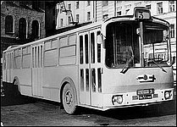
ЛАЗ-696 (1966 г.)
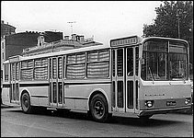
ЛАЗ-696 (1968 г.)
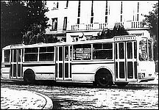
ЛАЗ-696 (1968 г.)
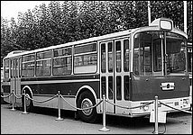
ЛАЗ-698 (1967 г.)
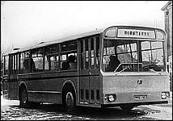
ЛАЗ-698 (1968 г.)
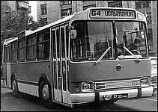
ЛАЗ-698 (1969 г.)
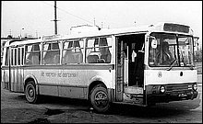
ЛАЗ-698 (1976 г.)

 | ЛАЗ-696 | ЛАЗ-698
Годы выпуска | 1966-1973 | 1969
Габариты, мм | 9760 х 2500 х 2930 | 9580 х 2500 х 2950
Колёсная база, мм | 5760
Кол-во циллиндров | 8 | 8
Обьём двигателя, л | 7 (ЗИЛ-375) | 7 (ЗИЛ-375)
Масса снаряж. \ полн., кг | 8260 \14210 | 8000
КПП | 5-ступ. | 5-ступ.
Число мест для сидения \ общее | 34 (84 \ 96) | 26 \ 105
Мощность двигателя, л. с. /об.м. | 180 | 180
Максимальная скорость, км/ч | 78 | 75
Привод | задний | задний
Система питания | карбюратор | карбюратор
Расход топлива на 100 км, л | 38 | 40
ЛАЗ А-183 \ 191 \ 292

Производитель: ЛАЗ
Модель \ семейство: ЛАЗ-А183
Модификации: А183, АХ183, А191, А152, А292
Годы на конвейере: 2004-наши дни
Описание: современные низкопольные автобусы большого класса
ЛАЗ-А183 стал родоначальником целой линейки различных моделей автобусов и троллейбусов. Среди них автобус для обслуживания аэропортов ЛАЗ-АХ183, пригородный автобус ЛАЗ-А191, 10-метровый автобус ЛАЗ-А152, 18-метровый сочлененный автобус ЛАЗ-А292; одинарный и сочлененный троллейбусы – ЛАЗ-Е183 и ЛАЗ-Е301.
Первый опытный автобус ЛАЗ-А183, представленный на выставке SIA-2004 отличался от последующих серийных машин расположением средней двери, которая была смещена к заднему мосту автобуса. ЛАЗ не анонсировал ведение разработок, чем вызвал сильное удивление, представив новинки, не имеющие общего с устаревающим семейством 5252 \ 6205. Серийный выпуск автобусов ЛАЗ-А183 был налажен в 2005 году.
ЛАЗ-А183 "Сити" – большой городской низкопольный автобус, соответствует лучшим европейским образцам. Еще до начала проектирования этой модели конструкторы завода ознакомились с разработками ведущих фирм, в частности, Mercedes-Benz, MAN, Scania и использовали их положительный опыт.
Трехдверный, без ступенек, он очень комфортен для инвалидов, детей, пожилых людей, а также более экономичный, так как на посадку-высадку пассажиров тратится меньше времени. Автобус изготовлен из экологически чистых материалов. На CityLAZ – импортные комплектующие изделия: подвески фирм RABA, ZF, двигатели DEUTZ (Euro-2 или Euro-3), автоматические коробки передач от ZF и VOITH, пневмоаппаратура "Knorr-Bremse", рулевое управление ZF, система подъема и опускания кузова («kneeling») и др.
Рабочее место водителя обладает удобным креслом на пневматической подушке с возможностью раздельных регулировок спинки и сидения, регулируемой "под водителя" рулевой колонкой и даже возможностью настройки положения панели приборов.
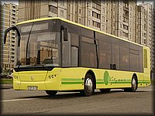ЛАЗ 183 City
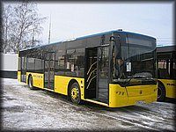ЛАЗ-183
ЛАЗ-AX183 "Аэропорт" – автобус разработан конструкторами ЗАО "Львовский автомобильный завод" специально для обслуживания пассажиров в аэропортах. Благодаря удачной компоновке кузов имеет одинаковый ровный пол по всей длине салона.
Безопасность пассажиров на этой модели автобуса гарантирует установленный электронный ограничитель скорости до 40 км/час. За счет этого расход топлива значительно уменьшен – 18,3 л. на 100 км.
Кузов 6-дверный: для пассажиров предназначены три широких двери по правому борту и еще две по левому. Высота по всей площади салона – 2310 мм, уровень пола над дорогой – 370 мм. Количество сидячих мест сокращено до 13. Кабина водителя с двумя дополнительными местами для сопровождающих, в соответствии с требованием таможни, отделена от пассажирского салона сплошной перегородкой. Автобус изготовлен из экологически чистых материалов. Ходовая часть идентична модели А-183 «Сити».
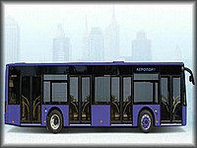
ЛАЗ Aero-12
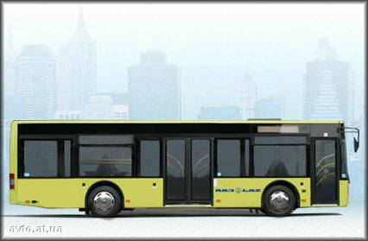
пригородный InterLAZ 10 LE (new)
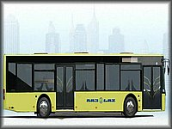
пригородный InterLAZ 13,5 LE (new)
НеоЛАЗ (ЛАЗ-52081)- полутораэтажный туристический автобус. Посадка-высадка в автобус осуществляется через переднюю или среднюю боковые сдвижные двери. Вход и выход облегчают довольно низкие ступеньки. За доплату пневмоподвеска колес оснащается системой «kneeling», позволяющей автобусу приседать на остановках.
Электропневматическая тормозная система компании “Knorr-Bremse” с АБС и ПБС обеспечивает безопасное торможение в экстренных ситуациях. Салон автобуса оборудован современной аудио-видео системой, холодильниками, кофеваркой и туалетом.

 | ЛАЗ-А183 \ AX183 | ЛАЗ-52081
Годы выпуска | 2004-наши дни | 2004-наши дни
Габариты, мм | 12000х2550х3060 | 12000х2550х3665
Обьём двигателя, л | (Deutz-BF6M \ YuChai) | (Mercedes-Benz OM 457)
КПП | гидромех. (Voit, ZF) | Мех. 6-ступ. (MB)
Число мест для сидения \ общее | 28-34,100 \ 13+1,100 | 51+2
Мощность двигателя, л. с. /об.м. | 265 | 354
Число мест для сидения \ общее | \13
Максимальная скорость, км/ч | 85\40 (ограничитель) | 130
Привод | задний | задний
Подвеска передн. \ задн. |  | независимая/зависимая
Расход топлива на 100 км, л | 32 \ 18,3
БТЛ-62 / ЛАЗ-695Т / ЛАЗ-52522 / ЛАЗ-Е183 / Е301

Производитель: ЛАЗ
Модель \ семейство: БТЛ-62 \ЛАЗ-695Т
Модификации: БТЛ-62, ЛАЗ-695Т, ЛАЗ-52522, ЛАЗ-Е183, ЛАЗ-Е301
Годы на конвейере: 1962-наши дни
Описание: троллейбусы ЛАЗ
В какой-то мере сократить дефицит в троллейбусном подвижном составе страны были призваны троллейбусы на базе автобусов ЛАЗ. Троллейбус на основе ЛАЗ-695Б впервые был изготовлен в Баку в 1962 году и получил наименование БТЛ-62.
Летом 1963 года троллейбус на базе автобусного кузова ЛАЗ-695Б был изготовлен непосредственно на ЛАЗе. Львовский троллейбус получил наименование ЛАЗ-695Т и был изготовлен на заводе в количестве всего 10 штук. Все львовские троллейбусы остались работать в Львове, а для других городов выпуск троллейбусов был развёрнут на Киевском заводе электротранспорта (КЗЭТ), где он получил наименование Киев-5ЛА. Для производства Киева-5 на КЗЭТ поступали готовые кузова львовских автобусов, и на заводе электротранспорта только монтировалось электрооборудование собственного производства. Всего на КЗЭТе в 1963-1964 годах собрано 75 троллейбусов Киев-5ЛА.
К производству ЛАЗ-695Т подключился Одесский автосборочный завод (ОдАЗ). Из Львова на ОдАЗ поступали автобусные кузова с элементами ходовой части, а из Киева всё электрооборудование. Всего в Одессе с 1963-1965 г.г. собрали 476 троллейбуса ОдАЗ-695Т.
На базе автобуса ЛАЗ-5252 с 1993 года выпускался троллейбус ЛАЗ-52522. Сами троллейбусы собирались в Львове, но всё электрооборудование первоначально поставлялось из Киева с КЗЭТа. Всего изготовлено около 100 троллейбусов ЛАЗ-52522.
ЛАЗ-Е183 – первый низкопольный троллейбус производства Львовского автомобильного завода ЛАЗ-Е183. Унифицирован по кузову и многим агрегатам с автобусом ЛАЗ-А183 Сити. 23 августа 2005 года в Киеве прошла презентация первого опытного образца нового троллейбуса, а в марте 2006 года предприятие выиграло тендер на поставку 45 машин этой модели предприятию "Киевпасстранс", что послужило толчком для начала серийного выпуска троллейбусов ЛАЗ-Е183.
Троллейбус оснащен электронными маршрутными табло спереди, справа и сзади, также есть подобное табло и внутри – на нем отображаются названия остановочных пунктов на маршруте.
В салон пассажиров приглашают три широкие (1200 мм) двустворчатые двери поворотного типа, управляемые пневматикой.
Кабина водителя в троллейбусе ЛАЗ-Е183 отделена от салона перегородкой (хотя на первых партиях автобусов А183 перегородки не было, но вскоре завод осознал ошибочность такого решения).
Управляется троллейбус с помощью двух педалей: пусковой и тормозной, расположенных справа от рулевой колонки. При нажатии на педаль тормоза сначала срабатывает электрический тормоз, а уж потом – пневматический. Впрочем, для остановки троллейбуса в обычном режиме достаточно и электротормоза.
Тяговый двигатель ЭД-139АУ2 мощностью 130 кВт изготовлен в Харькове, на заводе "Электротяжмаш", а вспомогательные электромоторы – переменного тока, 3-фазные, чешского производства. Максимальная скорость троллейбуса по паспорту – 65 км/ч.
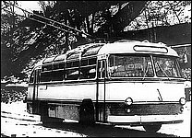
опытный ЛАЗ-695Т (1962 г.)
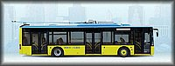
Electro LAZ 12

Electro LAZ 20

 | Electro LAZ 12 | Electro LAZ 20
Годы выпуска | 2006 - наши дни | 2006 - наши дни
Габариты, мм | 12000 х 2550 х 3450 | 18800 х 2550 х 3450
Колёсная база, мм
Тип кузова | вагонная компоновка | Вагонная компоновка
Масса снаряж. \ полн., кг | 11200 \ 18000 | 17750 \ 30000
Мощность двигателя, кВт /об.м. | 140 или 170 | 140 или 170
Число мест для сидения \ общее | 30 \ 120 | 46 \ 230
Привод | задний | задний
Система питания | тяговый электродвигатель постоянного тока | тяговый электродвигатель постоянного тока
Тормозная система | двухконтурная, с пневмоприводом и механизмами дискового типа, ABS/ASR | двухконтурная, с пневмоприводом и механизмами дискового типа, ABS/ASR
Подвеска передн. \ задн. | зависимая пневматическая | зависимая пневматическая
Максимальная скорость, км/ч | 75 | 75
ЛАЗ-5252 \ 6205

Производитель: ЛАЗ
Модель \ семейство: ЛАЗ-5252 \ ЛАЗ-6205
Модификации: 52521, 52523, 52524, 52527, 53528, 53539, 6205
Годы на конвейере: 1992 – 200х
Описание: городской автобус большого класса
Модель 5252 – первый пассажирский городской автобус большого класса. Его серийный выпуск был начат Львовским автозаводом в 1992 году. Первые опытные образцы были рассчитаны на российский двигатель КамАЗ-7408.10 (ЛАЗ-52521). Первая же серийная модификация ЛАЗ-52523 была оснащена французским дизелем Renault, так как последний оказался не намного дороже камского дизеля, но значительно надежнее. ЛАЗ-52523 имел три двустворчатых поворотных двери, большую среднюю накопительную площадку. К недостаткам этой модели можно было отнести не слишком удачную планировку салона.
С 1998 года ЛАЗ стал не в состоянии покупать двигатели французского производства. Конструкторы стали экспериментировать с двигателями других производителей – Raba (ЛАЗ-52527), MAN (ЛАЗ-52524), Cummins С220 (ЛАЗ-52529), ЯМЗ-236НЕ и т.п. Так появились модели ЛАЗ-52527 и ЛАЗ-52529, которые выпускались заводом в 1998-2001 годах.
В 2002 году модель 5252 была модернизирована и приобрела современный вид: изменился дизайн дверей, передней части машины, автобус получил вклеенные окна нового образца, значительно изменился интерьер салона. Машина оснащается двигателем ярославского производства. Вместимость автобуса – 120 пассажиров.
Сочленённая модификация большого городского ЛАЗ-5252, выпущенная опытной партией – ЛАЗ-6205. Этот автобус комплектовался двигателем Renault MIDR 06.20.45 мощностью 252 л.с. Пассажировместимость составляла 190 человек.
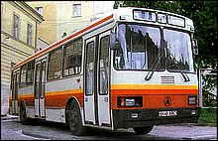
ЛАЗ-52523 (1991 г.)
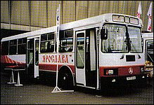
ЛАЗ-5252 с ярославским двигателем
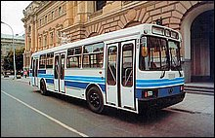 ЛАЗ-52523
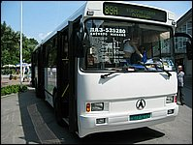ЛАЗ-52528

 | ЛАЗ-52523 \ 52524 \52527\ 52529 | ЛАЗ-52528 | ЛАЗ-6205
Годы выпуска | 1992-1998 \ \1998 – 2002 \ 1998 - 2002 | 2002-200х
Габариты, мм | 11140 х 2 500 х 3 075 | 11140 х 2 500 х 3 075 | 17520х2500х2990
Колёсная база, мм | 5470 | 5470 | 5470 и 4200
Обьём двигателя, л | (Renault MIDR \ MAN \ Cummins С220 \ RABA D10 TLL 160) | (ЯМЗ-236НЕ) (ЯМЗ-236А) | 6.18 (Renault MIDR 06/02/45/1/31)
Масса снаряж. \ полн., кг | 10 480\ 17070 | 10480 \ 17070 | 14000\27000
КПП | Мех. | Мех. (ЯМЗ-236Л) | Мех. 3/1
Число мест для сидения \ общее | 28+1\110 (97) | 28+1\110
Мощность двигателя, л. с. /об.м. |  | 230 | 252
Число мест для сидения \ общее |  |  | 38+1\190+1
Максимальная скорость, км/ч | 80, 85 | 70 (трансп.) | 80
Привод | задний | задний | 6х2
Тормозная система | с пневмоприводом | двухконтурная, с пневмоприводом, механизмы барабанного типа, ABS | с пневмоприводом
Система питания | дизель
Подвеска передн. \ задн. |  | рессорно-пневматическая
Расход топлива на 100 км, л | 28,5 | 28.5-35 | 25(?)

